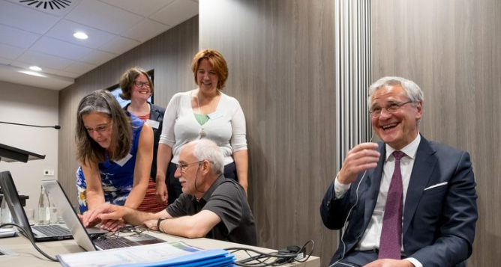
Bornem Minister van werk Kris Peeters (CD&V) heeft gisteren Revida bezocht, het stressmanagementcentrum van de Sint-Jozefkliniek. “De aanpak is uniek: wij bieden patiënten met een burn-out een totaalpakket aan van kinesitherapie, psychologie, gezonde voeding, hartcoherentie en loopbaancoaching”, zegt coördinerend arts Brenda De Petter.
De cijfers liegen er niet om: het aantal mensen dat meer dan een jaar ziek thuis zit is tussen 2005 en 2015 gestegen met maar liefst 80 procent. Van die groep van 122.825 patiënten heeft 35 procent psychosociale of mentale problemen, nog eens 30 procent heeft een muscolo-skeletale aandoening zoals rug- of nekpijn die vaak gelinkt is aan stress. Die zieken kosten geld: voor 2017 wordt de totale kost van de arbeidsongeschiktheid geschat op 7,96 miljard euro. Voor het eerst ligt deze kostprijs hoger dan de kostprijs van de werkloosheidsuitkeringen. Redenen genoeg voor Peeters om in Bornem het werk van het Revida-team te komen ontdekken.
”Revida is voluit een centrum voor preventie en aanpak van chronische stress en burn-out. We gingen eind 2015 van start en telden het eerste jaar 103 patiënten. Dit aantal kunnen we perfect aan, maar uitbreiden zal zeker nodig zijn. We zien ook de interesse stijgen. Elke eerste maandag van de maand organiseren we een infosessie rond onze werking, en telkens duiken daar twintig tot dertig nieuwe gezichten op. Mensen zijn duidelijk op zoek naar een oplossing. Wij hopen dat de drempel alsmaar kleiner zal worden om de juiste hulp te zoeken”, zegt De Petter.
”Wat Revida zo uniek maakt, is dat wij om een wetenschappelijk onderbouwde diagnostiek, behandeling en begeleiding aanbieden. In tegenstelling tot andere ‘stressklinieken’ werken we ook multidisciplinair: we bieden voor diagnose, behandeling en begeleiding een totaalpakket aan van kinesitherapie, psychologie, gezonde voeding, hartcoherentie en loopbaancoaching. Nog al te vaak worden patiënten voor allerlei verschillende kwalen apart behandeld, en wordt er niet of te weinig naar het grote geheel gekeken.”

Toegeven
Het Revida-team heeft minister Peeters onderworpen aan een demonstratie hartcoherentie, een manier om het zenuwstelsel weer in balans te krijgen dankzij je hart en je ademhaling. “Het is belangrijk dat mensen durven toegeven dat ze hulp nodig hebben, maar hier moet ook ruimte voor zijn binnen ondernemingen. Ik wil daarom de sectoren ertoe aanzetten een pool van stress- en burn-outcoaches te financieren. Zo’n coach kan vooral preventief werken om dreigende burn-outs te voorkomen”, zegt de minister. “Ook bekijk ik of we het Franse voorbeeld kunnen volgen en met ondernemingen afspraken kunnen maken over het recht op de-connectie. Werknemers krijgen zo meer duidelijkheid over wat van hen verwacht wordt buiten de werkuren: werkmails beantwoorden, bereikbaar blijven voor hun baas... Voor kabinetten zal vanzelfsprekend een uitzonderingsregel moeten worden uitgewerkt”, besloot de minister grappend.

